Одеський національний університет імені І.І.Мечникова

Факультет романо-германської філології

Кафедра теоретичної та прикладної фонетики англійської мови

Д и п л о м н а р о б о т а

на здобуття ступеня вищої освіти «магістр»

на тему: «Лінгвальні засоби оформлення спогадів в автентичному кінодискурсі»

«Lingual means of reminiscences arrangement in authentic filmdiscourse»

Виконала: студентка денної форми навчання
спеціальності 035 Філологія 035.04 Германські мови та література (переклад включно): англійська мова та література
Атаманюк Аліна Юріївна
Керівник к.філол.н., доц. Дьоміна Н.Ю. __________
Рецензент к.філол.н., доц. Марінашвілі М.Д.

Рекомендовано до захисту: Захищено на засіданні ЕК № 2
протокол засідання кафедри протокол № від
№ від Оцінка________/____/____
(за національною шкалою, шкалою ECTS, бали)

Завідувач кафедри Голова ЕК
_________ Кравченко Н.О. _______ Кравченко Н.О.
(підпис) (підпис)

Одеса – 2018
ЗМIСТ
ВСТУП......................................................................................................................4
РОЗДIЛ I. ТЕОРЕТИЧНI ПЕРЕДУМОВИ ДОСЛIДЖЕННЯ……………….....7
  - Поняття «наратив» у науковій літературі…………..………………….....7
1.2. Автобiографiчний дискурс як вид наративу………………………….......8
  - Особливості акторського монологiчного мовлення……………............13
1.4. Гендерні особливості монологічного мовлення.......................................15
1.5. Проблематика просодії в межах кінодискурсу.........................................19
РОЗДIЛ II. ЛЕКСИКО-СИНТАКСИЧНІ ОСОБЛИВОСТI МОНОЛОГIВ-СПОГАДIВ ГОЛОВНОГО ГЕРОЯ СЕРIАЛУ «ЯК Я ЗУСТРIВ ВАШУ МАМУ»............................................................................................………..........24
2.1. Особливості монологів-спогадів на лексичному рівні.....………….…..24
- Семантика монологів-спогадів........................................................24
- Лексичні стилістичні прийоми, характерні для жанру спогадів…………………………………………………………………....27
2.2. Особливості монологів-спогадів на синтаксичному рівні......................31
- Синтаксичні моделі, реалізовані у мовленні головного героя......31
- Синтаксичні стилістичні прийоми, властиві монологам-спогадам.......................................................................................................36
2.3. Лексико-синтаксичні стилістичні засоби, зареєстровані у спогадах героя........................................................................................................................40
РОЗДІЛ ІІІ. ФУНКЦІЯ ПРОСОДІЇ В АРАНЖУВАННІ МОНОЛОГІВ-СПОГАДІВ.............................................................................................................43
3.1. Методика аудиторського аналізу...............................................................43
3.2. Методика електроакустичного аналізу.....................................................47
3.3. Процедура і результати аудиторського аналізу........................................49
3.4. Процедура і результати електроакустичного аналізу..............................62
3.5. Лінгвістична інтерпретація результатів....................................................74
ВИСНОВКИ……………………………………………………………………...77
СПИСОК ВИКОРИСТАНИХ ДЖЕРЕЛ……………………………………….80
ДОДАТКИ..............................................................................................................86
SUMMARY……………………………………………………………………....98

ВСТУП
Сучасна лінгвістика займається вивченням численних аспектів, що забезпечують функціонування мови у суспільстві. Одним з аспектів, який останнім часом все більше цікавить лінгвістів, є наратив.
Наратив – вербальне оповідання, лінійний виклад фактів і подій. Він базується на принципах структурного аналізу тексту. Зважаючи на це, необхідно розглядати текст за трьома позиціями: лексика, граматика та фонетика. Реалізація комунікативних засобів саме на фонетичному рівні цікавить нас найбільше. Говорячи про фонетичний рівень, неможливо оминути поняття «просодія».
Просодія вивчає наголос, тон, інтонацію, тобто суперсегментні одиниці звучання. Просодичні засоби мають безліч шляхів реалізації, проте ця робота спрямована на дослідження саме просодії спогадів. Власне з ними і пов’язана тема дослідження цієї роботи – «Лінгвальні особливості оформлення спогадів в автентичному кінодискурсі». Вибір цієї теми зумовлений актуальністю і значущістю застосування тих чи інших лінгвальних засобів (а саме лексичних, граматичних та просодичних) задля правильного й точного викладення своєї думки.
Ідеальним матеріалом для дослідження особливостей інтонування спогадів є американський серіал «Як я зустрів вашу маму», в якому перехрещуються мовлення головного героя у реальний час та у епізодах спогадів.
Теоретико-методологічну основу роботи становлять дослідження з теорії наративу та автобіографічного дискурсу, зокрема статті таких науковців, як А. Карабаєва, що досліджує місце та роль наративу в науці та освіті, та Н. Аратюнова, що розкриває суть поняття дискурс та його характеристики. Під час роботи над темою також були використані праці, пов’язані із експериментальною фонетикою, зокрема робота представників кафедри теоретичної та прикладної фонетики англійської мови ОНУ ім. І. І. Мечникова (В. Волошин, Н. Григорян, Е. Музя, В. Олінчук), присвячена обробці результатів експериментально-фонетичних досліджень мовлення. Зважаючи на те, що аналіз мовлення здійснювався не тільки на фонетичному рівні, в нагоді сталися довідники й статті з граматики та лексики англійської мови.
Отже, об’єктом данного дослідження є фрагменти монологічного автобіографічного дискурсу.
Предметом дослідження є лінгвальні засоби оформлення спогадів.
Мета роботи полягає у розкритті особливостей використання лексико-синтаксичних, стилістичних та просодичних засобів у монологах-спогадах.
Досягнення поставленої мети вимагає вирішення конкретних завдань, а саме:
- розглянути теорію наративу та автобіографічного дискурсу як виду наративу;
- визначити особливості акторського монологічного мовлення;
- виділити характеристики чоловічного мовлення;
- розкрити проблематику просодії у межах кінодискурсу;
- проаналізувати лінгвальні особливості монологів-спогадів головного героя серіалу на рівні синтаксису;
- визначити особливості монологів-спогадів на лексичному рівні;
- за допомогою аудиторського та електроакустичного аналізу дослідити інтонаційне оформлення монологів: провести фонетичний експеримент та висвітлити його результати.
Матеріалом дослідження є запис 20 монологів із популярного американського серіалу «Як я зустрів вашу маму» (How I Met Your Mother, 2005-2014) із загальною тривалістю звучання 125 хвилини.
Структура роботи обумовлена її метою та завданнями й складається із вступу, трьох розділів, висновків, списку використаних джерел, додатків та summary. Перший розділ має теоретичні передумови дослідження, що стосуються наративу, чоловічого монологічного мовлення (зокрема акторського) та кінодискурсу. Другий розділ досліджує особливості монологів-спогадів на рівні синтаксису та семантики, зокрема стилістичні засоби. Третій розділ містить практичну частину роботи, а саме методику проведення фонетичного експерименту та результати аудиторського та електроакустичного аналізу монологів-спогадів головного героя американського серіалу «Як я зустрів вашу маму». У додатку можна знайти усі таблиці, карти та інтонограми, зроблені під час фонетичного експерименту. Список використаних джерел складається з 52 позицій.

ВИСНОВКИ
Дослідження присвячено вивченню просодії спогадів, що є одним з видів наративу, у контексті кінодискурсу. Зважаючи на це, у теоретичній частині роботи були розглянуті поняття та сутність наративу, автобіографічного дискурсу та чоловічого монологічного мовлення. Теоретична частина також розглядає особливості акторського монологічного мовлення та просодію в межах кінодискурсу, адже матеріалом дослідження є серіал.
Спогади в данному дослідженні підлягають аналізу на матеріалі автентичного кінодискурсу − монологів головного героя сучасного американського серіалу «Як я зустрів вашу маму» (How I Met Your Mother, Carter Bays, Craig Thomas, 2005–2014), який у 2030 році розповідає про події зі свого життя та з життя його друзів у Нью-Йорку 2000-х років. Отже, усе мовлення героя становить спогади про свої молоді роки й саме тому цей серіал є ідеальним джерелом для дослідження саме цієї форми наративу.
Під час дослідження був виконаний досить об’ємний фронт робіт, а саме прослуховування саундтреків з 9 сезонів серіалу «Як я зустрів вашу маму» та обробку 20 монологів-спогадів із загальною тривалістю 125 хвилин. Аналіз монологів враховував три рівня: граматичний, лексичний та просодичний.
У ході дослідження лексичних особливостей монологів-спогадів були виділені наступні характерні риси спогадів: детальний опис подій минулого, розмовна та емоційно забарвлена лексика, вульгаризми, ідіоматичні фрази, дієслова розумової діяльності та слова-зв’язки. На синтаксичному рівні монологи-спогади характеризуються численними звертаннями, використанням переважно групи минулих часів, складних та номінативних речень, синтаксичних моделей (емфатичне використання дієслова do, конструкція should + Perfect Infinitive, That is + The Predicative). Аналіз лексико-синтаксичних особливостей також демонструє наявність у монологах-спогадах головного героя серіалу лексичних, синтаксичних та лексико-синтаксичних стилістичних засобів.
Дослідження просодії спогадів було проведено на основі фонетичного експерименту, який складався наступних етапів: аудиторського та електроакустичного аналізу. Із широкого експериментального корпусу, що становить 20 монологів-спогадів, для обох етапів аналізу були обрані 10 фрагментів монологів, що склали вузький експериментальний корпус.
Після обробки отриманих результатів, ми дійшли наступних висновків: монологи-спогади героя не відрізняються емоційністю, про що свідчать середні показники таких просодичних параметрів, як висотний рівень висловлювання, тональний діапазон, темп та гучність; мовлення героя спокійне, йому присутній дидактичний, повчальний відтінок;
Щодо інтонаційних моделей, що наявні у мовленні героя серіалу, із найбільшою частотністю використовуються базові для просодії англійської мови моделі: The Descending Stepping Head + Low Rise у нефінальних синтагмах та The Descending Stepping Head + Low Fall та The High Head + Low Fall у фінальних інтонаційних групах. Вони характеризують мовлення мовця як стримане, серйозне, категоричне та його прагнення звучати неупереджено. У спогадах, де мовець звучить більш емоційно та жваво, спостерігаються інтонаційні моделі The Sliding Head + Low Fall та The Ascending Stepping Head + High Fall.
Об’єктивні показники електроакустичного аналізу, що проводився із допомогою комп’ютерної програми Praat, підтверджують данні аудиторського аналізу, що свідчить про успішність проведення фонетичного експерименту.
Отже, об’єктивні результати дослідження підтверджують запропоновану гіпотезу та відкривають перспективу для подальшого більш детального вивчення просодії цієї форми наративу із залученням інших форм мовлення (наприклад, жіночого / діалогічного), застосовуючи більш розширений метод фонетичного експерименту, що включає спектральний аналіз.

СПИСОК ВИКОРИСТАНИХ ДЖЕРЕЛ
Науково-критична література
- Алиева П. М. Лингвистические свойства окказионализмов и авторских неологизмов в английском языке // Филологические науки. Вопросы теории и практики. – 2016. – № 5. – С. 33–36.
- Банков А. С. Гендерный фактор в просодическом оформлении речи коммуникантов (эксперементально-фонетическое исследование на материале американского варианта английского языка): автореф. дисс. на соиск. уч. степени канд. филол. наук. – Н.-Новгород, 2008. – 20 с.
- Бігунова Н. О. Рівневе подання концепту часу в усному наративному дискурсі: автореф. дис. на здобуття наук. ступеня канд. філ. наук: спец. 10.02.04. Германські мови / Н. О. Бігунова; ОНУ ім. І. І. Мечникова. – Одеса, 2003. – 16 с.
- Блох М. Я. Просодия в стилизации текста / М. Блох, Е. Великая. - М. : Прометей, 2012. – 210 с.
- Блох М. Я. Публичная речь и её просодический строй / М. Я. Блох, Е. Л. Фрейдина. – М. : Прометей, 2011. – 234 с.
- Богданова Н. А. Педагогическое сопровождение будущего учителя в непрерывном образовании [Текст] / Н.А. Богданова // Сб. статей III Международной научно-практической конференции «Психолого-педагогическое сопровождение личности в образовании: союз науки и практики. – Москва : Издательство «Перо», 2015. – С. 460–463.
- Богдановская А. Б. Проявление личностных особенностей рассказчика в нарративе ранних детских воспоминаний // Известия государственного педагогического университета им. А. И. Герцена. – 2014. – № 171. – С. 306–310.
- Бровченко Т. А. Методические указания по математической обработке и анализу результатов фонетического эксперимента / Т. А. Бровченко, В. Г. Волошин. – Одесса : ОГУ, 1986. – 48 с.
- Брокмейер А. Нарратив: проблемы и обещания одной альтернативной парадигмы / А. Брокмейер, Р. Харре // Вопросы философии. – 2000. –№ 3. – С. 29–42.
- Волошин В. Г. Методы обработки результатов экспериментально- фонетических исследований речи и их лингвистическая интерпретация / В. Г. Волошин, Н. Р. Григорян, Е. М. Музя, В. В. Олинчук . – Одесса : ВМВ, 2011. – 186 с.
- Волошина С. В. Автобиографический дискурс как объект лингвистического анализа // Вестник Иркутского государственного лингвистического университета. – 2014. – № 2. – С. 267–272.
- Гальперин И. Р. Очерки по стилистике английского языка / И. Р. Гальперин. – М. : Из-во литературы на иностранных языках, 1958. – 459 с.
- Єфімов Л. П. Стилістика англійської мови і дискурсивний аналіз. Навчально-методичний посібник / Л. П. Єфімов, О. А. Ясінецька. – Вінниця : НОВА КНИГА, 2011. – 240 с.
- Зарецкая А. Н. Особенности реализации подтекста в кинодискурсе: автореф. дис. на соиск. науч. степени канд. фил. наук: спец. 10.02.19. Теория языка / А. Н. Зарецкая; ЧГУ. – Челябинск, 2010. – 22 с.
- Захватова Е. А. Сценический монолог и риторическая функция интонации / Е. А. Захватова // Вестник Брянского госуниверситета. – 2016. – № 3. – С. 128–130.
- Игнатов К. Ю. От текста романа к кинотексту: языковые трансформации и авторский стиль (на англоязычном материале): автореф. дис. на соиск. науч. степени канд. фил. наук: спец. 10.02.19. Теория языка / К. Ю. Игнатов. – М., 2007. – 26 с.
- Карабаева А. Г. Нарратив в науке и образовании / Сборник материалов конференции. – Серия «Symposium». – СПб. : Санкт-Петербургское философское общество, 2003. – № 29. – С. 89–96
- Карасик В. И. Языковой круг: язык, личность, дискурс [Текст] / В. И. Карасик. – Волгоград : Перемена, 2002. – 477 с.
- Кирилина А. В. Лингвистические гендерные исследования [Електронный ресурс] / А. В. Кирилина, М. Томская // Отечественные записки. – 2005. – № 2. – Режим доступа : http://www.strana-oz.ru/2005/2/lingvisticheskie-gendernye-issledovaniya.
- Кубко В. П. Документна лінгвістика : Конспект лекцій для студентів спеціальності 7.020105 – документознавство та інформаційна діяльність денної та заочної форм навчання / В. П. Кубко. – Одеса : Наука і техніка, 2006. – 92 с.
- Кубрякова Е. С. Язык и знание. На пути получения знаний о языке Части когнитивной точки зрения. Роль языка в познании мира [Текст] / Е. С.Кубрякова. – М. : Языки славянской культуры, 2004. – 560 с.
- Курбанова Ш. Х. Лексические и синтаксические особенности устной речи в английском языке / Ш. Х. Курбанова, Ш. М. Тиллаева // Молодой учёный. – 2016. – № 19. – С. 360–362.
- Кухаренко В. А. Практикум по стилистике английского языка. Seminars in Stylistics : учеб. пособие / В. А. Кухаренко. – М. : Флинта : Наука, 2009. – 184 с.
- Лавриненко И. Н. Критерии классификации кинодискурса / И. Н. Лавриненко // Дискурсологія: семантика і прагматика. Вісник ХНУ. – 2012. – № 1003. – С. 41–44.
- Левковская Н. А. Жанровая вариативность мемуарной литературы / Н. А. Левковская // Труды МГПИИЯ им. М. Тореза. – 1982. – № 197. – С. 158–166
- Лиотар Ж.-Ф. Состояние постмодерна / Пер. с фр. Н.А. Шматко. – СПб., 1998.
- Малышевская Д. Ч. Базовые концепты культуры в свете гендерного подхода (на примере оппозиции «Мужчина» / «Женщина») / Д. Ч. Малишевская // Фразеология в контексте культуры. – М. : Языки русской культуры, 1999. – 336 с.
- Мечковская Н. Б. Общее языкознание: Структурная и социальная типология языков: учеб. пособ. для студентов филологических и лингвистических специальностей / Н. Б. Мечковская. – М. : Флинта; Наука, 2001. – 312 с.
- Назмутдинова С. С. Гармония как переводческая категория (на материале русского, английского, французского кинодискурса): автореф. дис. на соиск. науч. степени канд. фил. наук / С. С. Назмутдинова. – Тверь, 2008. – 18 с.
- Олинчук В. В. Языковые параметры устного повествования в жанре воспоминаний как инварианта нарратива [Стаття] / В. В. Олинчук // ІІІ Міжнародна науково-практична конференція з питань методики викладання іноземної мови, присвячена пам'яті доктора педагогічних наук, професора Володимира Львовича Скалкіна: Збірник наукових праць. – Одеса : Астропринт, 2002. – 252 с.
- Омельченко Е. В. Фасцинативная стратегия в автобиографическом дискурсе Н. П. Бехтеревой в цикле передач «магия мозга» [Текст] / Е. В. Омельченко // Вестник Челябинского гос. ун-та. – 2013. – № 1. – С. 237–242.
- Панова Л. С. Обучение иностранному языку в школе / Л. С. Панова. – К. – Рад. шк., 1989. – 144 с.
- Петлюченко Н. В. Харизматика: мовна особистість і дискурс: монографія / Н. В. Петлюченко. – Одеса : Астропринт, 2009. – 464 с.
- Потапов В. В. Язык, речь, личность / Потапов В. В., Потапова Р. К. – М. : Языки славянской культуры, 2006. – 496 с.
- Самкова М. А. Кинотекст и кинодискурс: к проблеме разграничения понятий / М. А. Самкова // Филологические науки. Вопросы теории и практики. – 2011. – № 1. – С. 135–137.
- Селіванова О. О. Основи теорії мовної комунікації: Підручник / О. О. Селіванова. – Черкаси : Видавництво Чабаненко Ю. А., 2011. – 350 с.
- Сєнічева О. А. Монолог-роздум і монолог-спогад як форми вираження внутрішнього мовлення в тексті // Київський національний університет ім. Т. Шевченка. – 2006. – № 13. – С. 120–129.
- Соколова М. А. Практическая фонетика английского языка : Учеб. для студ. высш. учеб. Заведений / М. А. Соколова. – М. : Гуманит. изд. центр ВЛАДОС, 2001. – 384 с.
- Сургай Ю. В. Интердискурсивность кинотекста в кросскультурном аспекте: автореф. дис. на соиск. науч. степени канд. фил. наук: спец. 10.02.19. Теория языка / Ю. В. Сургай; ТГУ. – Тверь, 2008. – 16 с.
- Токарева Е. Н. Специфика выражения оценки в гендерном дискурсе: дисс. на соиск. уч. степени канд. филол. наук: спец. 12.02.04 «Германские языки» / Е. Н. Токарева. – Уфа, 2005. – 204 с.
- Фрейдина Е. Л. Просодия как фактор стилевого варьирования звучащей речи / Е. Л. Фрейдина // Филологические науки. Преподаватель ХХІ век. – 2012. – № 3. – С. 307–312.
- Фрейдина Е. Л. Риторическая функция просодии: на материале британской академической публичной речи: дис. на соиск. науч. степени канд. фил. наук: спец. 10.02.04. Германские языки / Е. Л. Фрейдина. – М., 2005. – 407 с.
- Фуко М. Археология знания / М. Фуко. – СПб. : Гуманитарная Академия, 2004. – 416 с.
- Цибина Л. В. Структура и параметрические характеристики кинематографического дискурса / Л. В. Цибина // Лингвистические и экстралингвистические проблемы коммуникации: теоретические и прикладные аспекты: межвузовский сборник науч. тр. – 2006. – № 5.
- Шабат-Савка С. Т. Дискурс як релевантний спосіб втілення комунікативних інтенцій // Studia Linguistica. – 2011. – № 5. – С. 451–457
- Якубинский Л. П. О диалогической речи. Сборник статей / Под ред. Л. В. Щербы. – Петроград : Изд-во фонетического ин-та, 1923. – С. 96–194.
- Kozloff S. Overhearing film dialogue / S. Kozloff. – Berkley & Los Angeles : University of California Press, 2000. – 332 p.
- Tannen D. You Just Don’t Understand: Women and Men in Conversation / D. Tannen. – New York : William Morrow, 1990. – 319 p.

Довідкові джерела
- Арутюнова Н. Д. Дискурс // Лингвистический энциклопедический словарь. – М. : Сов. Энциклопедия, 1990. – С. 136–137.
- Белокурова С. П. Словарь литературоведческих терминов / С. П. Белокурова. – СПб. : Паритет, 2007. – 320 с.
- Селіванова О. О. Сучасна лінгвістика : термінологічна енциклопедія / О. О. Селіванова. – Полтава : Довкілля-К, 2006. – 716 с.

Досліджувальні матеріали
- How I Met Your Mother / Carter Bays, Craig Thomas, 2005–2014 (9 seasons)
Режим доступу: http://www.watchfree.to/watch-1803-How-I-Met-Your-Mother-tv-show-online-free-putlocker.html

Додаток Б
Приклади отриманих інтонограм монологів-спогадів

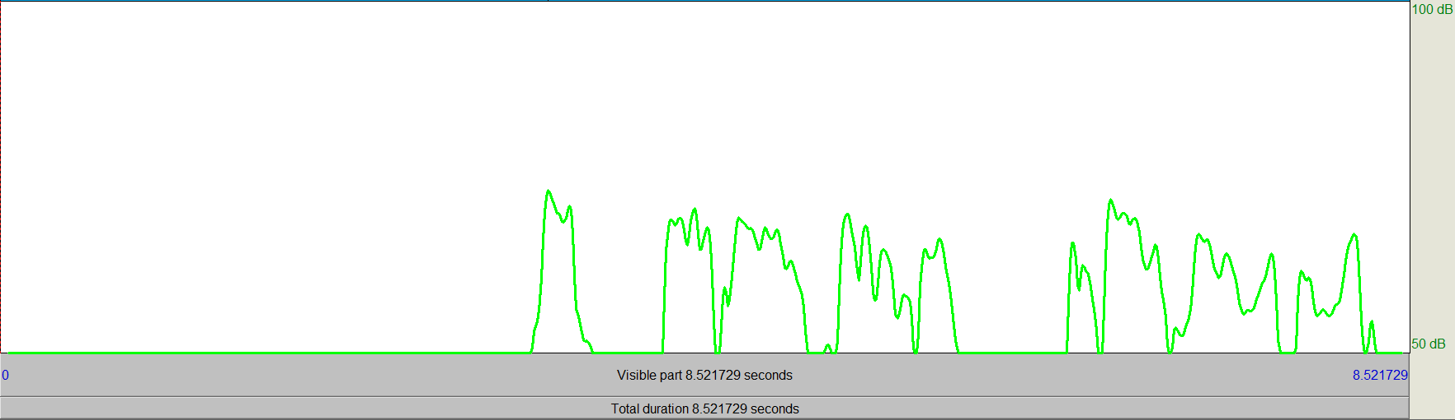
Intensity (dB)

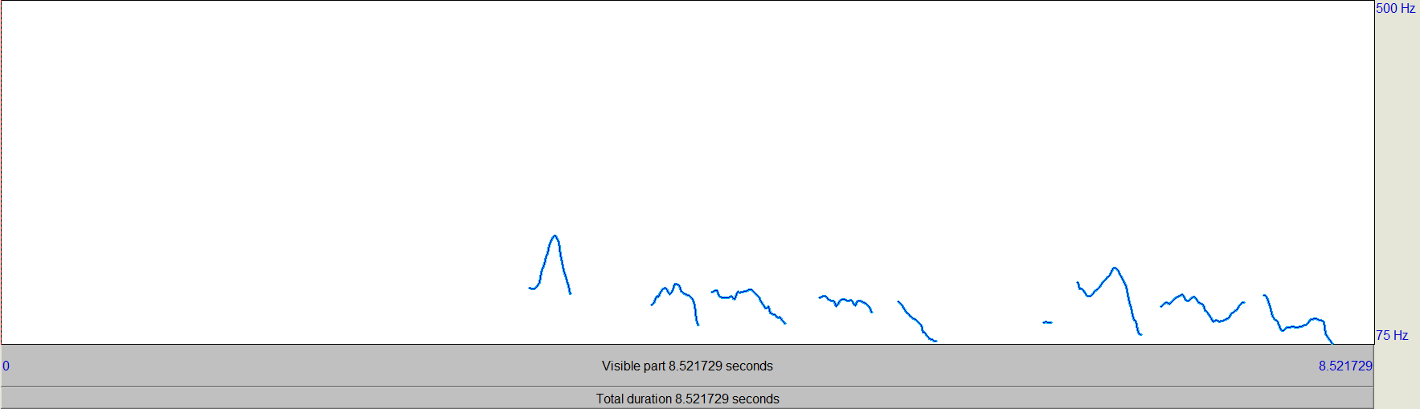
Pitch (Hz)

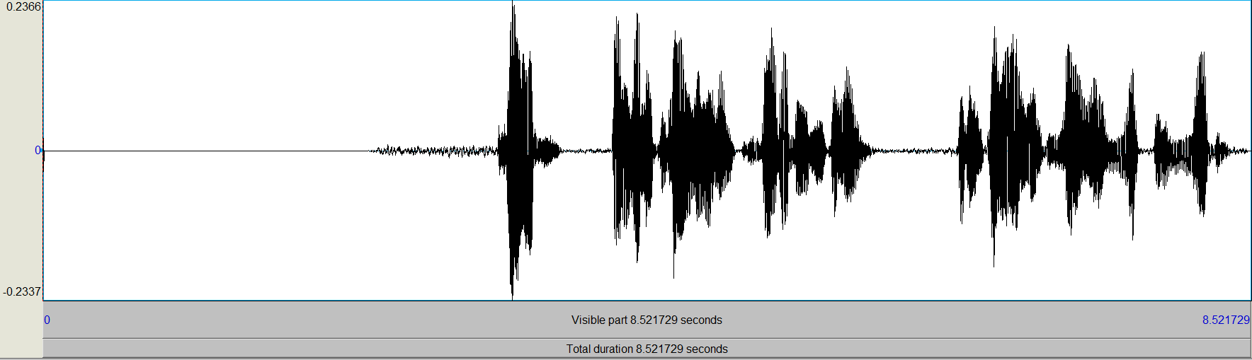

Kids, I'm gonna tell you an incredible story. The story of how I met your mother [52, Season 1, Episode 1].
Приклади отриманих інтонограм монологів-спогадів

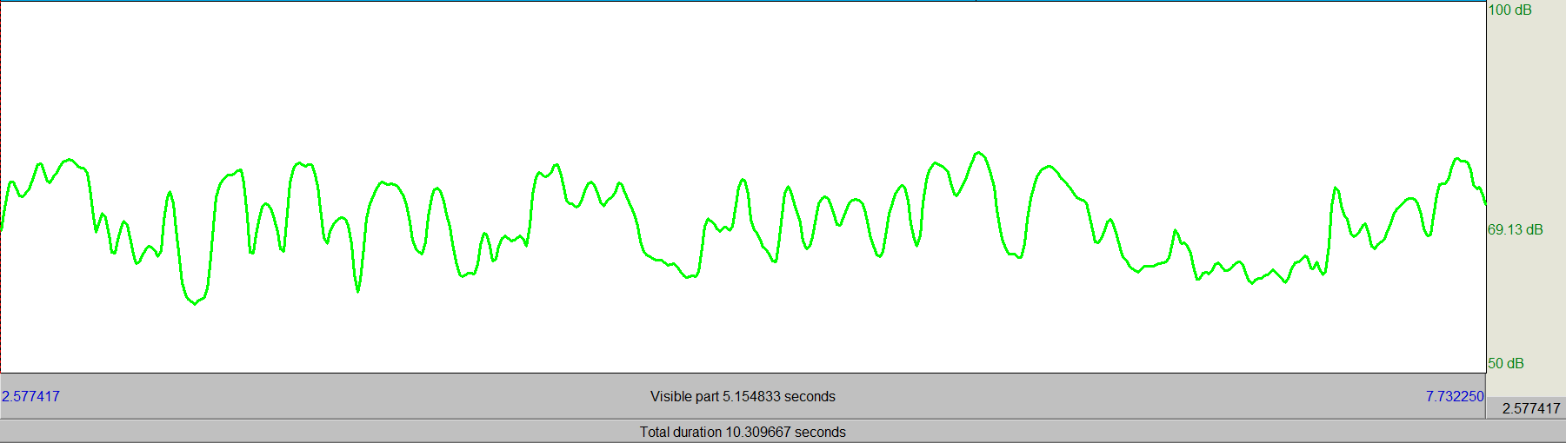
Intensity (dB)

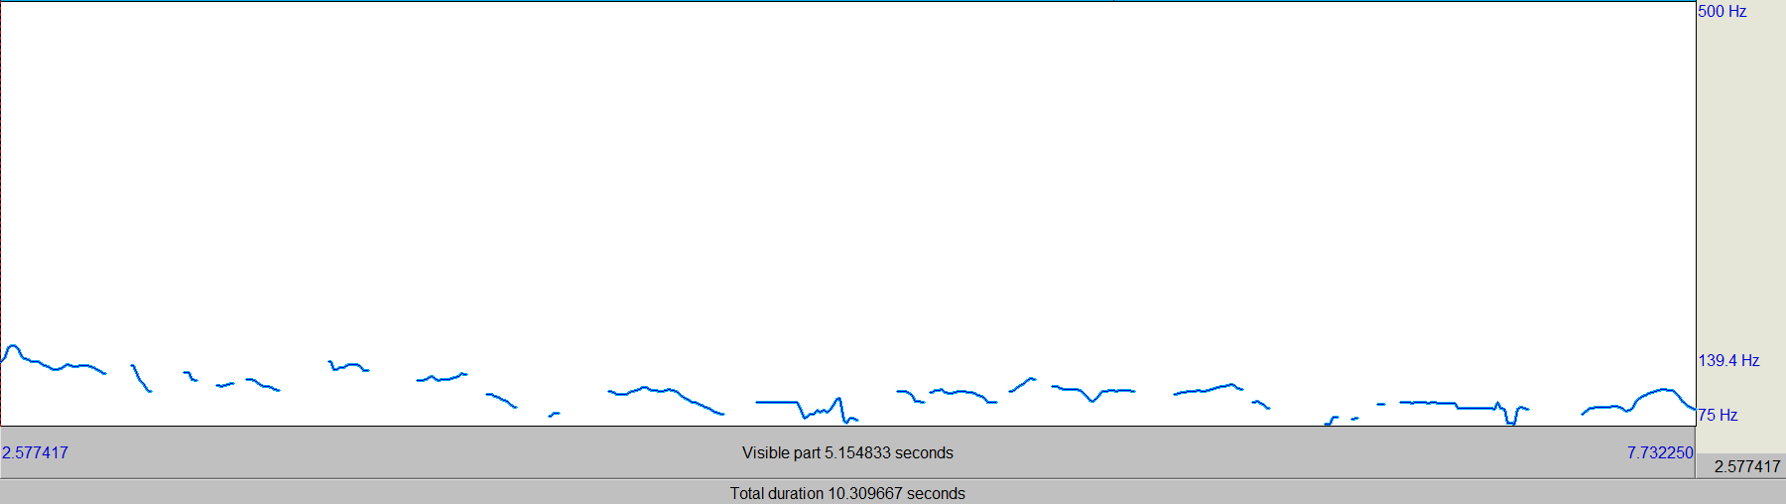
Pitch (Hz)

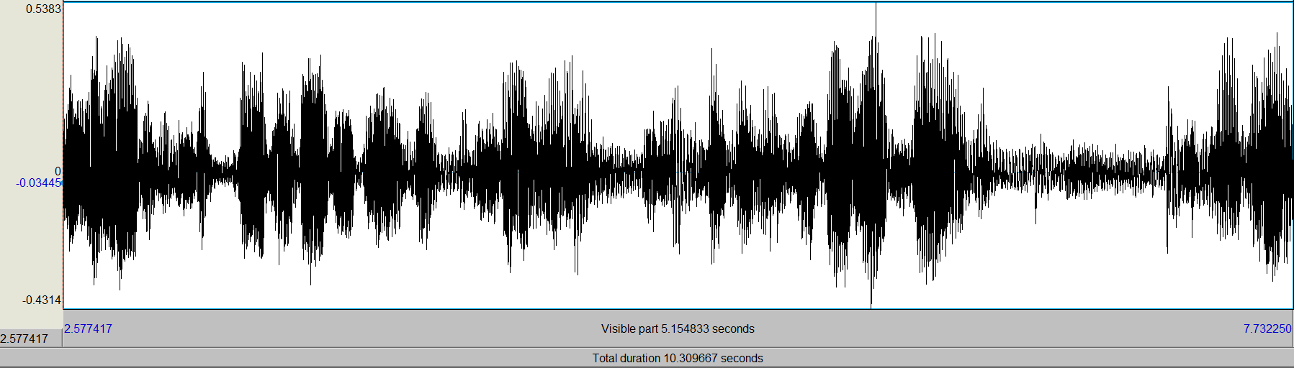

Kids, sometimes your relationship goes so smoothly for so long, that you think it will be that way forever. It never is. Well, we just had our first fight [52, Season 2, Episode 4].

Приклади отриманих інтонограм монологів-спогадів

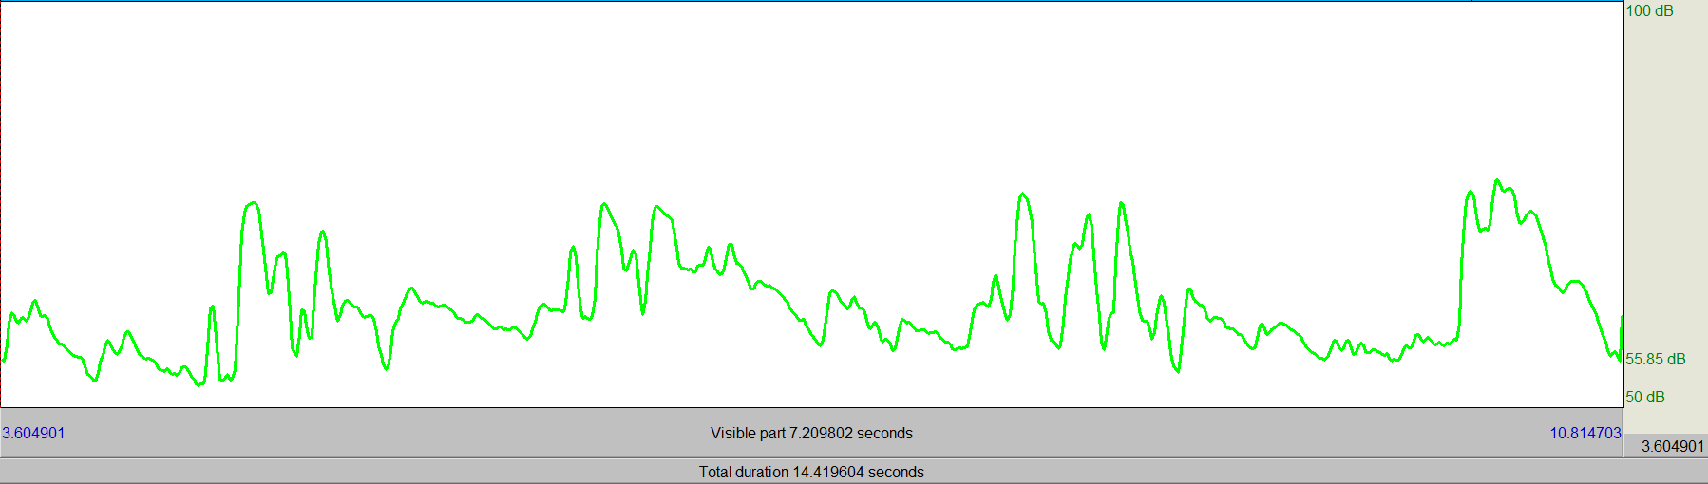
Intensity (dB)

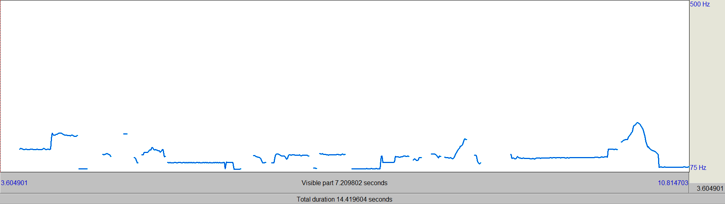
Pitch (Hz)

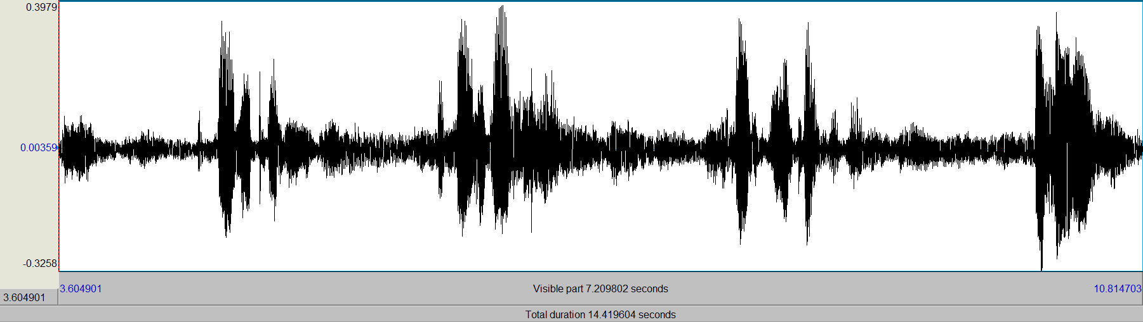

When you meet someone special, suddenly life is full of firsts. The first kiss. The first night together. The first weekend together. For me all those firsts happened within 48 hours of meeting Victoria [52, Season 1, Episode 14].

Приклади отриманих інтонограм монологів-спогадів

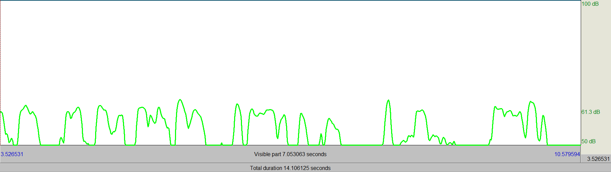
Intensity (dB)

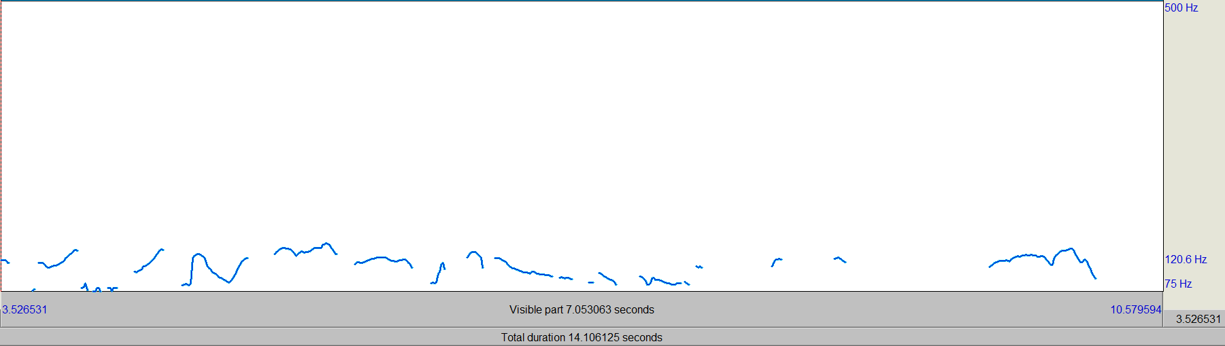
Pitch (Hz)

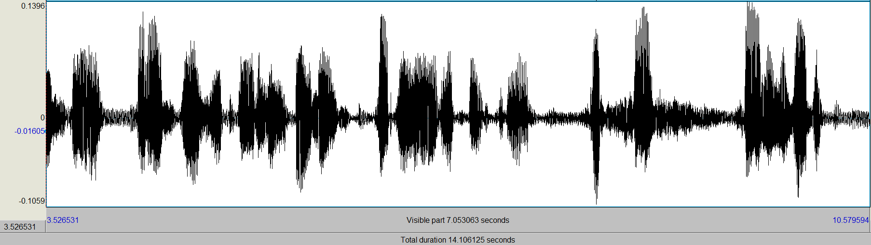

Kids, if there's one big theme to this story – and I swear we're totally, almost, not really all that close to the end – it's timing. Timing is everything. For example, I never would have met your mother if it weren't for a wedding [52, Season 7, Episode 1].
SUMMARY
The present investigation is dedicated to the analysis of lingual means of reminiscences arrangement in authentic filmdiscourse.
The aim of the research is to observe the peculiarities of the usage of various lexical, grammatical and phonetic means in reminiscences. According to the aim of the investigation the following tasks were set to be solved:
- study the theory of narrative;
- define autobiographical discourse as the kind of narrative;
- determine features of artistic monologue;
- analyse lingual peculiarities of reminiscences of the male lead character of the series on the grammatical level;
- observe peculiarities of reminiscences on the lexical level;
- work out the methods and conduct the phonological experiment, systematize its results and interpret them in linguistic terms.
As it was reported in the literature reminiscences are considered to be the basic type of narrative and may be determined as one of the varieties of monologues.
Experimental corpus includes 20 monologues with general sounding of 125 minutes. The corpus has undergone auditory and electro-acoustic analyses and their results have been statistically processed.
The investigation allowed to conclude the following:
- on lexical level reminiscences are characterized by frequent use of different lexical stylistic devices (epithets, metaphor, metonymy, personification, hyperbole, etc.), verbs of mental activity (realize, think, remember), colloquial (kids, screw up, gonna) and emotionally coloured vocabulary (amazing, wonderful, awful);
- as far as grammar concerned, reminiscences are characterized by a wide usage of direct address (namely, kids), syntactical stylistic devices (repetition, parallel constructions, rhetoric questions, inversion, etc.), parenthetical words, numerous syntactical constructions (should + Perfect Infinitive, empathic ‘do’, That is + The Predicative) and are mainly realized in complex and compound sentences (simple sentences are not frequently found);
- the main prosodic peculiarity of reminiscences is that the speaker sounds calm, reserved, rather unemotional and even edifying. The results of the auditory analysis show that such prosodic elements of the male lead character's speech as pitch level, voice range, tempo and loudness maintain their medium index. As for the intonation patterns the most frequently used by the speaker in reminiscences are The Descending Stepping Head + Low Fall in final intonation groups and The Descending Stepping Head + Low Rise in non-final sense-groups, which are the basic scale and terminal tones in the English intonation;
- in more emphatic cases such intonation patterns as The Ascending Stepping Head + High Fall and The Sliding Scale + Low Fall were registered, accompanied by increased tempo;
- the results of the electro-acoustic analysis show the objective physical indexes of pitch, intensity and time. The indexes of pitch of the male lead character’s speech vary from 75 to 205 Hz, i.e. remain medium. The intensity range is also rather narrow and does not extend beyond 50-82 dB. The average syllable duration of the analysed monologues is 277,3 msec, which proves that the male lead character’s speech tempo is normal;
- the objective results of the electro-acoustic analysis verify the data of the auditory analysis. Thus, the phonological experiment has been conducted successfully.
The results of the research open large prospective for further investigation, including different types of narration and the realization of spectrum analysis.

